中标公告
一、项目编号：11000025210200139012-XM001（项目代理编号：ZYZB-2025-0486）
二、项目名称：2025年图书馆与信息技术中心基本经费-IT运维服务（二次）
三、中标信息
供应商名称：北京中盛永信科技发展有限公司
供应商地址：北京市昌平区回龙观镇龙域中街1号院1号楼1单元801、802
中标（成交）金额：￥1,197,000.00（人民币壹佰壹拾玖万柒仟元整）
四、主要标的信息
名称：2025年图书馆与信息技术中心基本经费-IT运维服务
服务范围：详见招标文件
服务要求：详见招标文件
服务时间：自合同签订且生效之日起一年
服务标准：详见招标文件
五、评审专家名单：胡传凯、姬春蕾、张强、王小亮、寻云杰
六、代理服务收费标准及金额：代理费的计取参考原计价格[2002]1980号文、发改办价格[2003]857号文及发改价格[2011]534号文有关规定。金额：1.6576万元
七、公告期限
自本公告发布之日起1个工作日。
八、其他补充事宜
排序第一的北京中盛永信科技发展有限公司综合评审得分为：92.40分。
九、凡对本次公告内容提出询问，请按以下方式联系。
1.采购人信息
名 称：北京财贸职业学院
地 址：北京市通州区北关大街88号
联系方式：刘老师，010-89532092
2.采购代理机构信息
名 称：中钰招标有限公司
地 址：北京市丰台区花乡桥四合庄路2号院东旭国际中心A座北楼17层
联系方式：孙佳睿、郭玉婷、刘晶晶、李倩、朱艳梅、李娟、张书玲、卢雪 010-60624505-804
3.项目联系方式
项目联系人：孙佳睿、郭玉婷、刘晶晶、李倩、朱艳梅、李娟、张书玲、卢雪
电 话：010-60624505-804

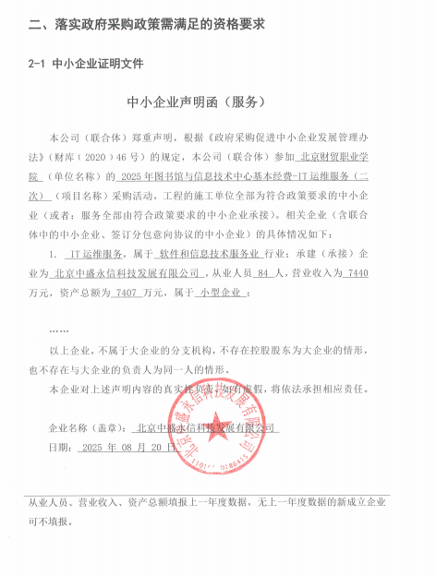
附件：中小企业声明函

